|  |  |
| --- | --- |
|  | **T.C.**  **KIRŞEHİR AHİ EVRAN ÜNİVERSİTESİ**  **MHENDİSLİK MİMARLIK FAKÜLTESİ**  **BİLGİSAYAR MÜHENDİLİĞİ**  **LİSANS** |

**Kütüphane Yönetim Sistemi**

**202511017**

**Kutluhan AZAFLI**

**LİSANS / DERS PROJESİ**

**KIRŞEHİR**

**2024**

**ÖZET**

Bu proje ile aşağıda verilen Proje 3te E-R diyagramı ile gösterilen proje yapılmıştır

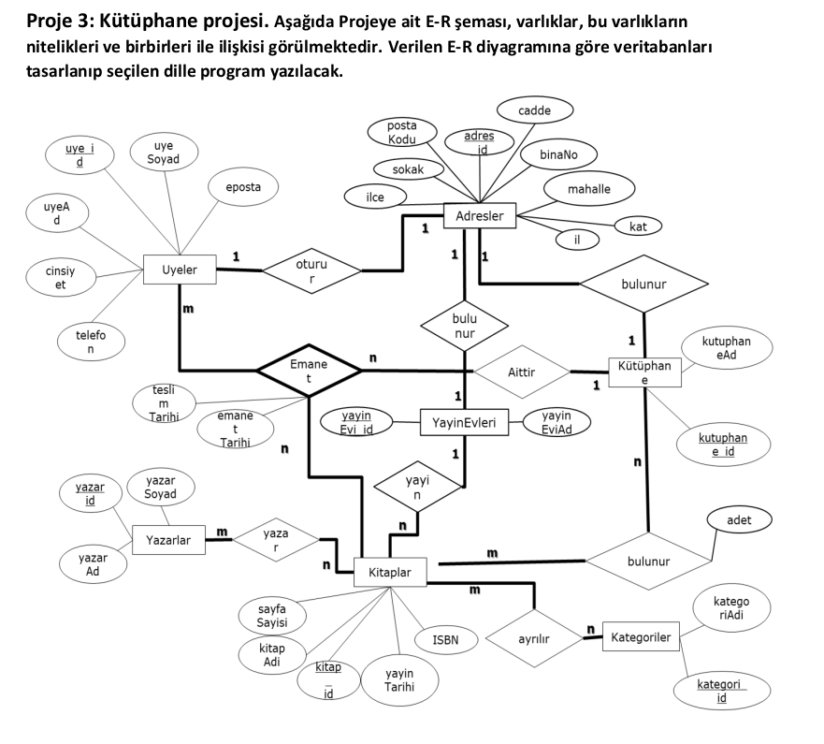

Yukarıda belirtilen yapıda ilgili tablolar açıkça belirtilmiş olup, 1-1, 1-N ya da N-M ilişkilere göre bu tabloların veritabanında gerçekleştirilmesi yapılmıştır.

**KULLANILAN TEKNOLOJİLER**

Projede öncelikle bir websitesi olduğundan frontend kısmında

HTML, CSS, BOOTSTRAP VE JAVASCRIPT kullanılırken, backendinde PHP kullanılması tercih edilmiştir. Veritabanı olarak ise PostgreSQL olarak seçilmiştir. PHP ile PostgreSQL’in iletişimi ise PDO aracılığı ile yapılmıştır. Bunun için öncelikle php.ini dosyasından PostgreSQL ile bağlantı yapılabilmesi için ilgili konfigurasyonlar gerçekleştirilmiştir.

**PROJENİN YAPIMI**

Öncelikle kullanılan Admin Panelde ilgili sayfaların oluşturulması ile sürece başlanmıştır. Burada üye kısmından başlanılarak öncelikle kütüphane üyelikleri yaratılması planlanmıştır. Bunun için veritabanında (PostgreSQL) üyeler tablosu E-R diyagramındaki gibi oluşturulmuştur.

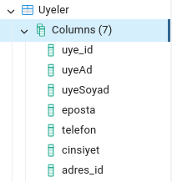

Daha sonra üyeler üzerinde CRUD işlemleri ( Create, Read, Update, Delete ) yapılabilmesi adına ilgili sayfalar PHP ile oluşturulup düzenlenmiştir.

Hemen ardından bu tablo ile 1-1 ilişkisi olan ve Uyeler tablosunda foreign keyini barındıran Adresler tablosu oluşturulmuştur

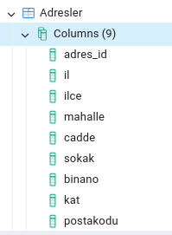

Bu tablonun da yapısı oluşturulduktan sonra iki tablo birbirlerine foreign key ile bağlanmıştır. Bundan sonra Adresler ile 1-1 ilişki içerisinde olan Kutuphane ve YayınEvi tabloları oluşturularak Adresler tablosuna 1-1 ilişki gerçekleştirilmiştir foreign keyleri eklenerek.

Bu şekilde bundan sonra Üye, Yayınevi ya da bir Kütüphane eklendiğinde direkt ekleme sayfasından Adresler tablosuna düşecek olan adresleri eklemek mümkün kılınmış ve ilgili tabloların yükü hafifletilmiştir.

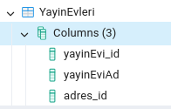

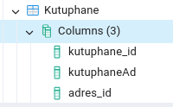

Ardından Yayınevleri ile alakalı bir tablomuz elimizdeyken bununla alakalı Kitap tablosu Yayınevleri ile ilişkilendirilirken; KitapKategori ve KitapYazar tabloları E-R diyagramındaki gibi oluşturulmuş ve Kitap tablosu ile ilişkilendirilmiştir.

Buradaki yapılar artık tamamlanınca Kitapların hangi Kütüphanelerde bulunduğu konusu veritabanında oluşturulmuş ve ilişkileri kurulmuştur, yukarıda bahsedilen tüm konularla alakalı CRUD işlemlerini yapabilmek adına PHP websitemizde sayfalar oluşturulmuştur.

Stok işlemlerinin yapılabilmesi adına daha önce kütüphane ile kitaplar arasında kurulan ilişkide ara tablomuz olan Arşiv tablosunda stok sayısı ile alakalı sütun girilmiştir.

Son olarak da kitapların kullanıcılar tarafından emanet alınması, emanet alınırken ilgili kütüphanede kaç tane stok olduğunun görüntülenmesi ve emanet alınınca stoktan düşmesi, teslim edilince stoğa geri eklenmesi gibi ekstra özellikler kazandırılarak proje başarıyla sonuçlandırılmıştır.

